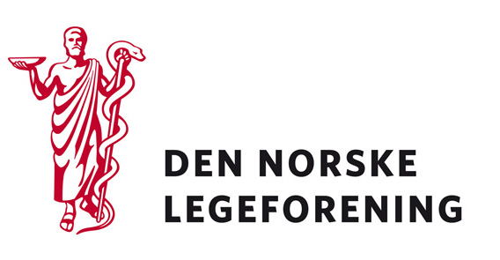

Norsk forening for allmennmedisin
NoRSAM
Norsk forening for rus- og avhengighetsmedisin

Deres ref.: Vår ref.: 10/5647 Dato: 1.11.2010

Høring - rusmiddelforebyggende og helsefremmende arbeid i skolen

Helsedirektoratet har sendt på høring rusmiddelforebyggende og helsefremmende arbeid i skolen. Som en oppfølging av Nordahl-rapporten har Helsedirektoratet i samarbeid med Utdanningsdirektoratet utarbeidet en veileder for rusmiddelforebyggende og helsefremmende arbeid i skolen. Målet er å sikre en samlet og mest mulig ensartet tilnærming til skolens rusmiddelforebyggende arbeid.
Høsten 2006 kom rapporten Forebyggende innsatser i skolen. Rapport fra forskergrupper oppnevnt av Utdanningsdirektoratet og Sosial- og helsedirektoratet om problematferd, rusforebyggende arbeid, læreren som leder og implementeringsstrategier (Nordahl m.fl. 2006).

Dersom høringen virker relevant bes det om at innspill sendes til Legeforeningen innen 17. november 2010. Det bes om at innspillene lastes opp direkte på Min side.

Høringen finnes på Min side under Aktuelt – Høringer.

Med hilsen
Den norske legeforening

Terje Sletnes
Konst Direktør

